**FLUTTER MAC OS KURULUM**

1. **Flutter SDK kurulum**

**!** SDK (software development kit) veya yazılım geliştirme kiti, geliştiricilerin belirli işletim sistemleri için uygulamalar oluşturmak için kullandıkları indirilebilir bir araç setidir. Genel olarak, bir SDK bir uygulama içinde belirli bir modül oluşturmak için ihtiyacınız olan her şeyden oluşur ve kütüphaneler, araçlar, örnek kod, ilgili belgeler ve çoğu zaman API’ler içerebilir.

* <https://flutter.dev> Adresinden Mac OS için olan SDK’yı indirin.
* Daha sonra bunu zip’ten çıkarın ve downloads dosyasından desktop’a taşıyın
* Terminali açın
* İlk vim ~/.zshrc komutunu yazın enter’a basın

metin içeren bir resim

Açıklama otomatik olarak oluşturuldu

* Aşağıdaki bir ekran açılacak sizde en üsteki komut olmayacak orası boş olacak.

metin içeren bir resim

Açıklama otomatik olarak oluşturuldu

* Açılan ekranda I’ya basın ve aşağısı insert olur o ekranın en üstüne

export PATH="$PATH:/FILE PATH/flutter/bin" bunu yapıştın ama kendi dosyanız neredeyse o dosya yolunu yazarak örneğin benimkinde desktopta olduğu için

export PATH="$PATH:/Users/begumuner/Desktop/flutter/bin” olarak yapıştırdım

metin içeren bir resim

Açıklama otomatik olarak oluşturuldu

* Daha sonra ESC ye basın, basınca aşağıdaki insert gider ve :wq yazın enter’a basın.

**metin içeren bir resim

Açıklama otomatik olarak oluşturuldu**

* Terminali kapatıp tekrar açın ve flutter yazın hatasız çalışacaktır.

metin içeren bir resim

Açıklama otomatik olarak oluşturuldu

1. **ANDROID STUDIO KURULUM**

* <https://developer.android.com/studio> Adresinden Mac OS için olan SDK’yı indirin.
* Kurun ve açın
* Configure kısmından Plugins’i seçin

metin içeren bir resim

Açıklama otomatik olarak oluşturuldu

* Arama kısmına Flutter yazın

metin içeren bir resim

Açıklama otomatik olarak oluşturuldu

* Tıklayın ve indirin

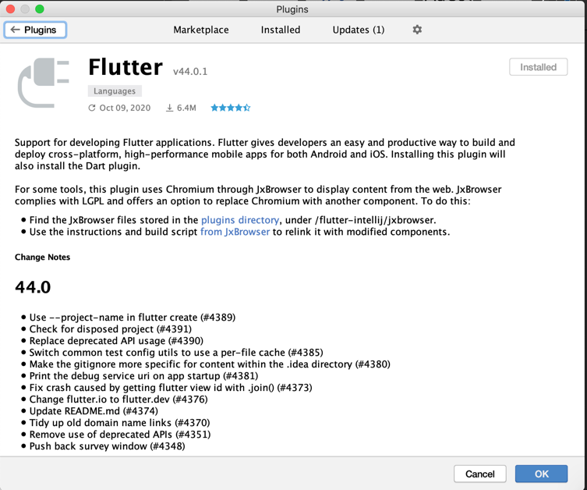

1. **Xcode KURULUM**

* App Store’dan Xcode’u indirin

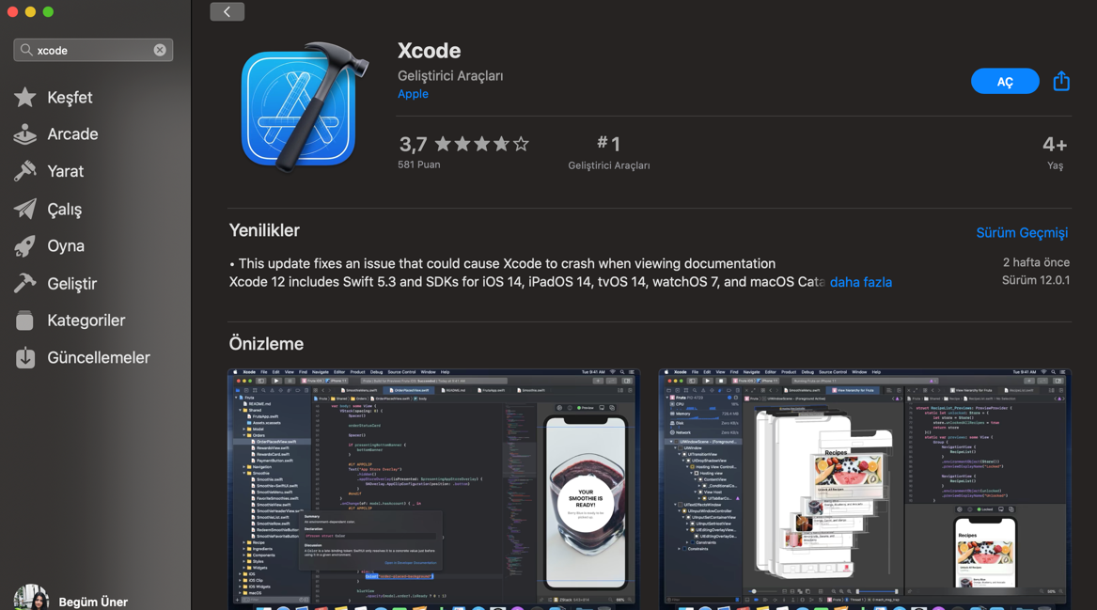

1. **Visual Studio Code Kurulum**

* <https://code.visualstudio.com> Adresinden Mac OS için olan SDK’yı indirin.
* Kurun ve zip’ten çıkarın.
* VsCode’a girin ve arama kısmına Flutter yazın install edin.

**ekran, ekran görüntüsü, telefon, tutma içeren bir resim

Açıklama otomatik olarak oluşturuldu**

* **Bunların hepsini yaptıktan sonra terminale flutter doctor komutunu yazın bu size nelerin eksik olduğunu gösterecek.**
* Bende her şey tamam olduğu için böyle gösteriyor ilk kurduğumda aldığım hataları alırsanız diye çözümlerini aşağıda sizinle paylaşacağım, eğer böyle gözüküyorsa sizde her şey tam demektir.

**metin içeren bir resim

Açıklama otomatik olarak oluşturuldu**

**! Eğer Android lisans ile ilgili bir hatanız varsa aşağıdaki görseldeki gibi**

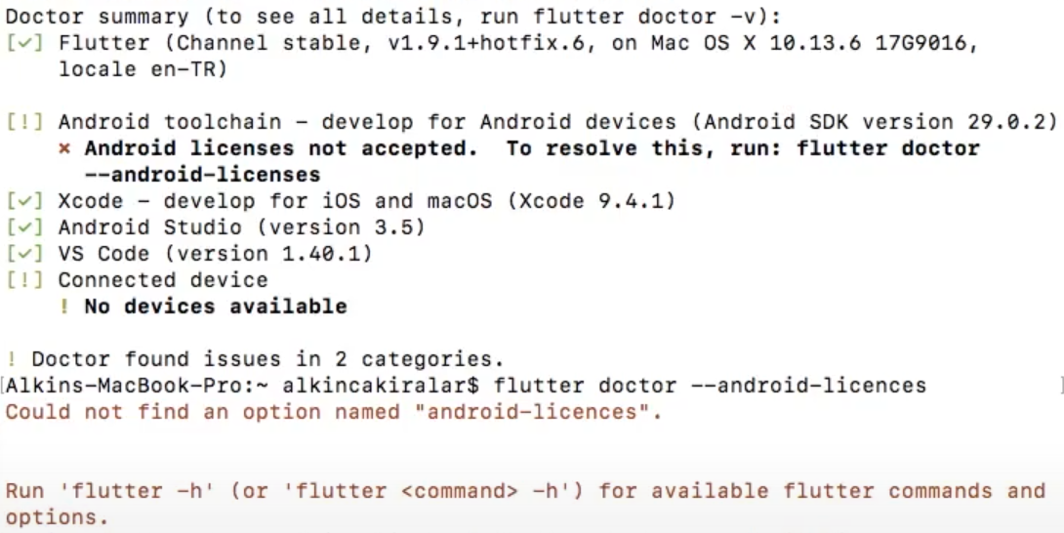

* ***flutter doctor --android-licenses*** **yazın enter’a basın ve gelen seçeneklerde y’yi seçin ve *flutter doctor* komutunu tekrar çalıştırıp kontrol edin**

**metin içeren bir resim

Açıklama otomatik olarak oluşturuldu**

**! Eğer Xcode ile ilgili aşağıdaki bir hata alıyorsanız**

**metin içeren bir resim

Açıklama otomatik olarak oluşturuldu**

* **İlk yazan komutu çalıştır yani aşağıdaki komutu**

sudo xcode-select --switch /Applications/Xcode.app/Contents/Developer

* **Sonra aşağıdaki komutu çalıştır**

sudo xcodebuild -runFirstLaunch

* **Son olarak aşağıdaki kodu çalıştır**

sudo gem install cocoapods

* **Tekrar flutter doctor komutunu çalıştırıp kontrol edebilirsiniz**

**İyi çalışmalar!**